运维平台-摄像枪日志展示
需求设计书
V1.0

金税信息技术服务股份有限公司
2019年04月
修订记录
内容 | 版本 | 日期 | 修订人 | 动作 | 说明
初始撰写 | V1.0 | 2019/04/12 | 唐湘杰 | 新建 | 初稿

目录
1 预警模块 4
1.1 模块描述 4
1.2 预警通知自定义 4

日志展示

描述
模块实现：互联网摄像枪在汇聚服务器收到摄像枪抓拍图片推送视频云的日志信息，用于运维人员查询。

推送日志
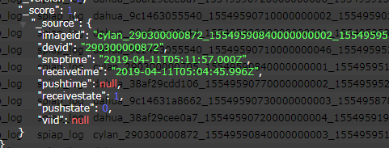

日志字段说明
序号 | 名称 | 标识符 | 类型XML/JSON | 长度 | 必选/可选 | 备注
1 | 抓图名称 | Imageid | string |  | R | 该名称被汇聚服务器自我组装成
2 | 摄像枪编码 | Devid | string |  | R
3 | 抓拍时间 | Snaptime | string |  | R | 摄像枪抓拍图时间
4 | 接受時間 | Receivetime | string |  | R | 平台接受时间
5 | 推送时间 | Pushtime | string |  | R | 推送视频云时间
6 |  | Receivestate | int |  | R
7 | 推送状态 | pushstate | Int |  | R | 0 接受  1推送成功  2失败
8 | 视频云ID | viiid | string |  | R | 视频云接受成功返回ID

运维平台
运维平台增加一个页面，用于显示和查询日志
查询条件：1）时间 2）推送状态 3）关键字

